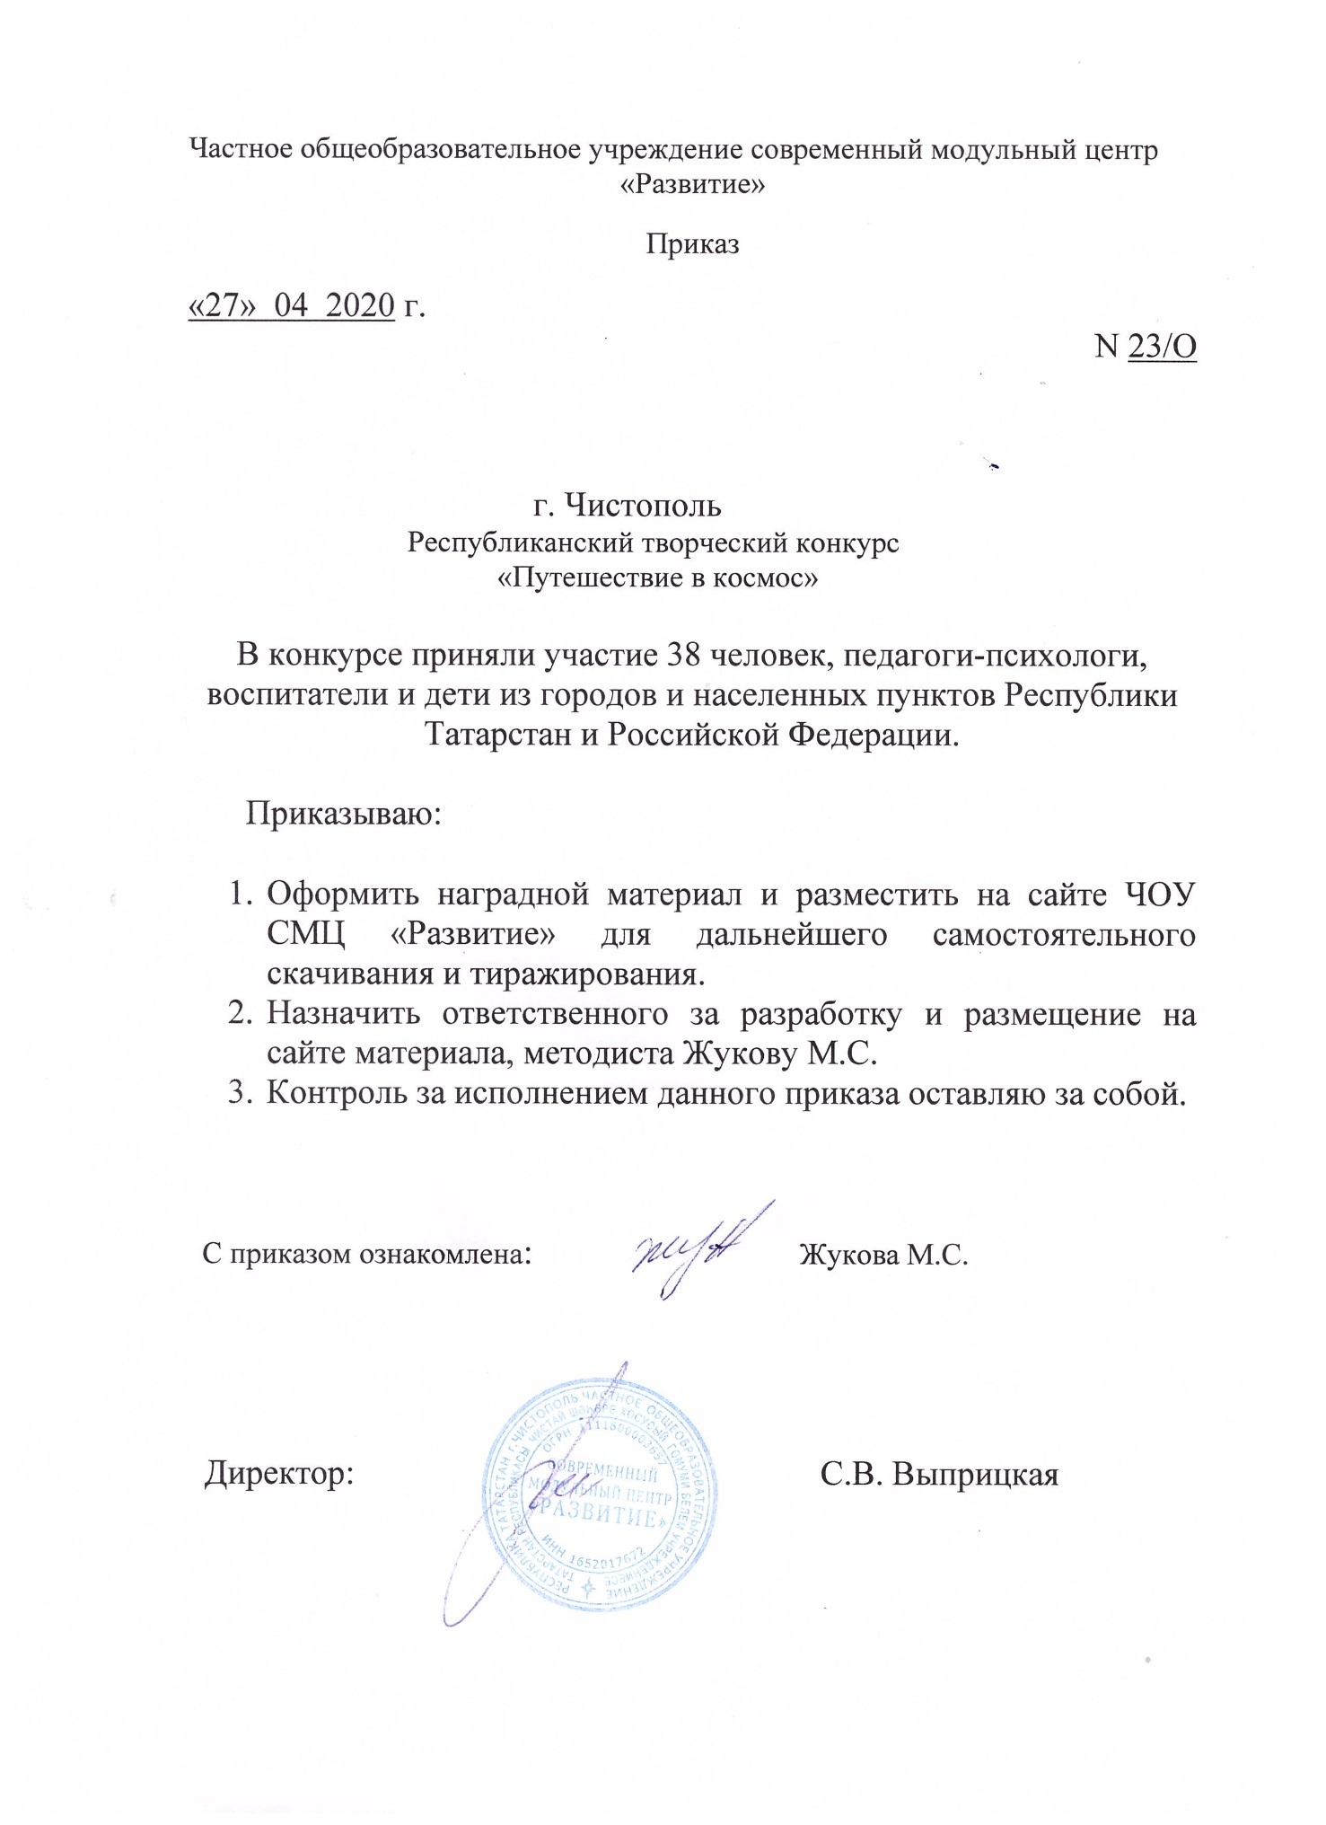

Протокол
Республиканского творческого конкурса
«Путешествие в космос»
№ | ФИО  участника | возраст | Название работы | Образовательное  Учреждение, город | Ф.И.О. руководителя | Место
Номинация «Лучший рисунок»
1 | Наурова  Полина  Олеговна | 5 лет | «В космос, с интересом» | с. Кубассы МБДОУ «Кубасский детский сад» Чистопольского муниципального района РТ | Замалетдинова Алина Халиловна | 2 МЕСТО
2 | Зиннатуллина Малика  Ильшатовна | 6 лет | «Путешествие в космос» | МАДОУ «Детский сад № 273» Вахитовского района Г.Казань | Зиннатуллина Аниса Гайсовна | 3 МЕСТО
3 | Загидуллин  Марсель  Линарович | 5 лет | «Где-то в космосе…» | МБДОУ «Детский сад №134» Кировского района г. Казани | Гимадеева Инзиля Хамисовна | 2 МЕСТО
4 | Петрова Вероника  Евгеньевна | 5 лет | «Волшебный космос» | МБДОУ «Детский сад № 12 «Буратино» общеразвивающего вида» Г. Нурлат РТ | Шайдуллина Виктория Сергеевна | 3 МЕСТО
5 | Тюняева  Кристина  Дмитриевна | 11 лет | «Человек в открытом космосе» | МАБОУ «Средняя общеобразовательная школа № 2 им. Героя Советского Союза, Маршала Советского Союза Говорова Л.А» г.Елабуга | Сахабиева Альбина Мансуровна | 1 МЕСТО
6 | Каергулова Аделя Комиловна | воспитатель | «Путешествие в космос» | МАДОУ «Детский сад №62» г. Казань |  | 1 МЕСТО
7 | Салимова Гузель  Ивановна | 4 года | «Вперед, в космос!» | МБДОУ детский сад «Миляуша» села Терси Агрызского муниципального района РТ | Набиуллина Гузель Фаритовна | 3 МЕСТО
8 | Габдулхаев  Данияр  Ильнурович | 10 лет | «Вперёд к звёздам!» | МБОУ «Политехнический лицей №182», г. Казань | Билалова Лилия Рашитовна | 3 МЕСТО
9 | Ибрагимова  Диляра  Айнуровна | 5 лет | «Полетели в космос» | МБДОУ «Детский сад №37 «Малыш» РТ г.Набережные Челны | Ибрагимова Лилия Минасовна | 3 МЕСТО
10 | Шарафиева  Василя  Газинуровна | 10 лет | «Полёт на Луну» | МБУ ДО «Новокинерский Дом детского творчества» Арского муниципального района РТ | Габдрахманова Олеся Ринатовна | 3 МЕСТО
11 | Мавлиев  Сайдаш  Раушанович | 11 лет | «Звёздное небо» | МБУ ДО «Новокинерский Дом детского творчества» Арского муниципального района РТ | Габдрахманова Олеся Ринатовна | 2 МЕСТО
12 | Брагин  Александр  Алексеевич | 9 лет | «Страницы космических стартов» | АНО ОО «Прогимназия №14» город Бугульма | Нугуманова Татьяна Геннадьевна | 3 МЕСТО
13 | Гатина Алсу  Наилевна | 9 лет | «Зовущие к звездам» | АНО ОО «Прогимназия №14» город Бугульма | Нугуманова Татьяна Геннадьевна | УЧАСТНИК
14 | Заболотский Владислав  Михайлович | 9 лет | «Человек и Вселенная» | АНО ОО «Прогимназия №14» город Бугульма | Мельникова Юлия Николаевна | 1 МЕСТО
15 | Панарин Дании  Константинович | 9 лет | «Человек поднялся в небо» | АНО ОО «Прогимназия №14» город Бугульма | Нугуманова Татьяна Геннадьевна | 2 МЕСТО
16 | Зайнуллин  Ранэль | 6 лет | «Путь к звездам» | МБДОУ «Детский сад комбинированного вида №12», г.Нижнекамск | Фасхиева Рушания Юсуповна, Зубова Зиля Ваккасовна | 3 МЕСТО
Номинация «Декоративно- прикладное творчество»
17 | Коллективная работа | 4-5 лет | «Космические корабли из соленого теста» | МБДОУ «Детский сад комбинированного вида №5» г. Лениногорска муниципального образования «Лениногоский муниципальный район» РТ | Кузьмина Лариса Аркадьевна | 2 МЕСТО
18 | Творческий  коллектив:  Закирова  Наталья  Валерьевна  Сабирова  Гулия  Ниязовна | воспитатели | Театрализованная игра «Колобок на новый лад» (в жанре космической фантастики) | МАДОУ «Детский сад №93 «Эллюки» Город Нижнекамск |  | 2 МЕСТО
19 | Федоров  Константин | 5 лет | «Волшебный мир космоса» | МБДОУ « Детский сад компенсирующего вида №63» город Нижнекамск | Мухаметшина Гузелия Рашитовна | 1 МЕСТО
20 | Сафин  Карим | 5 лет | Аппликация из круп: «Загадочный космос» | МБДОУ «Детский сад № 33 комбинированного вида» Приволжского района г. Казани | Биккинина Эльмира Шамилевна | 2 МЕСТО
21 | Хайруллина Зарина Руслановна | 5 лет | «Наша планета – Земля» | МАДОУ "Детский сад №311 комбинированного вида" Московского района г.Казани | Сабирова Елена Валентиновна | 3 МЕСТО
22 | Мазитова  Ясмина | 4 года | «Загадочный мир космоса» | МАДОУ "Детский сад № 194 комбинированного вида" Приволжского района г.Казани | Хазиева Ильзира Ришадовна | 3 МЕСТО
23 | Кашкарова София  Владимировна | 4 года | Макет «Шлем космонавта» | МБДОУ «Детский сад №12 «Буратино» г.Нурлат | Рахимова Рузиля Рафаэловна | 1 МЕСТО
24 | Захарова  Каролина | 4-5 лет | «Космос-дом планет» | МБДОУ «Детский сад №114» комбинированного вида Советского района г.Казани | Федотова Мария Николаевна | 3 МЕСТО
25 | Янгубаев Марк | 5-6 лет | «Чудо космос!» | МБДОУ «Детский сад №114» комбинированного вида Советского района г.Казани | Федотова Мария Николаевна | 1 МЕСТО
26 | Габдулхаева Разина  Равилевна | Воспитатель | «Мечтая о космосе» | МБДОУ «Детский сад №134» |  | 1 МЕСТО
27 | Шайхутдинова Элиана Мансуровна | 5 лет | « Выход в открытый космос» | МАДОУ "Детский сад №311 комбинированного вида" Московского района г.Казани | Сабирова Елена Валентиновна | 2 МЕСТО
28 | Меркулов Данил | 5 лет | «Ракета к полёту готова. Вперёд!» | МАДОУ «Детский сад № 8 «Теремок» общеразвивающего вида» г. Нурлат РТ | Абдулина Г.В. Романова Т.И. | 1 МЕСТО
29 | Илялов Адель | 6 лет | «К полёту готов!» | МАДОУ «Детский сад № 8 «Теремок» общеразвивающего вида» г. Нурлат РТ | Романова Т.И. Абдулина Г.В. | 3 МЕСТО
30 | Галимянов  Камиль | 4 года | «Моя фантастическая ракета» | МБДОУ «Детский сад №63 «Жемчужинка» Город Набережные Челны | Абдрахманова Гульнара Сулаймановна | 2 МЕСТО
31 | Абдрахманов Карим  Радикович | 7 лет | «Шагает эра космоса вперед!» | АНО ОО «Прогимназия №14» город Бугульма | Кибялова Галина Вениаминовна | 1 МЕСТО
32 | Кошкина  Елена  Дмитриевна | Педагог-психолог | «Космическое путешествие» | МБОУ «Детский сад комбинированного вида №12 г. Лениногорска» муниципального образования Лениногорский муниципальный район РТ |  | 1 МЕСТО
33 | Зюзина  Елизавета  Андреевна | 8 лет | Книжка – раскладушка «Звездам навстречу» | АНО ОО «Прогимназия №14» город Бугульма | Степанищева Елена Вениаминовна | 1 МЕСТО
34 | Кощанова  Мария  Александровна | 8 лет | Книжка – раскладушка «Наша Вселенная» | АНО ОО «Прогимназия №14» город Бугульма | Степанищева Елена Вениаминовна | 2 МЕСТО
35 | Малыхин Лев Николаевич | 7 лет | Книжка – раскладушка на татарском языке «Мы дети галактики» | АНО ОО «Прогимназия №14» город Бугульма | Мельникова Юлия Николаевна | 2 МЕСТО
36 | Федорова  Мирослава  Александровна | 8 лет | Книжка – раскладушка «Космические миры» | АНО ОО «Прогимназия №14» город Бугульма | Степанищева Елена Вениаминовна | 3 МЕСТО
37 | Ахметзянова Лейла  Инсуровна | 9 лет | «Вот какая у нас солнечная система!» | МБОУ «СОШ№41» г. Набережные Челны | Сафина Гульшат Рифкатовна | 2 МЕСТО
Номинация «Мой летательный аппарат»
38 | Третьяк Егор  Максимович | 6 лет | «Ракета Егора» | МБДОУ №5 «Теремок» город Набережные Челны | Хачатрян Ася Аристакеси | 2 МЕСТО

